**FirstView de First Student: Guía de inicio**

1. **Descargar la Parent App de FirstView®**

Visite [firstviewapp.com](http://www.firstviewapp.com) o descargue FirstView en la [App Store](https://itunes.apple.com/us/app/firstview/id1188696043?ls=1&mt=8) o en [Google Play](https://play.google.com/store?hl=en).

¿Quieres esta Guía de Introducción digital y con ejemplos visuales? Escanee el código QR de nuestra guía de registro de la aplicación móvil FirstView.

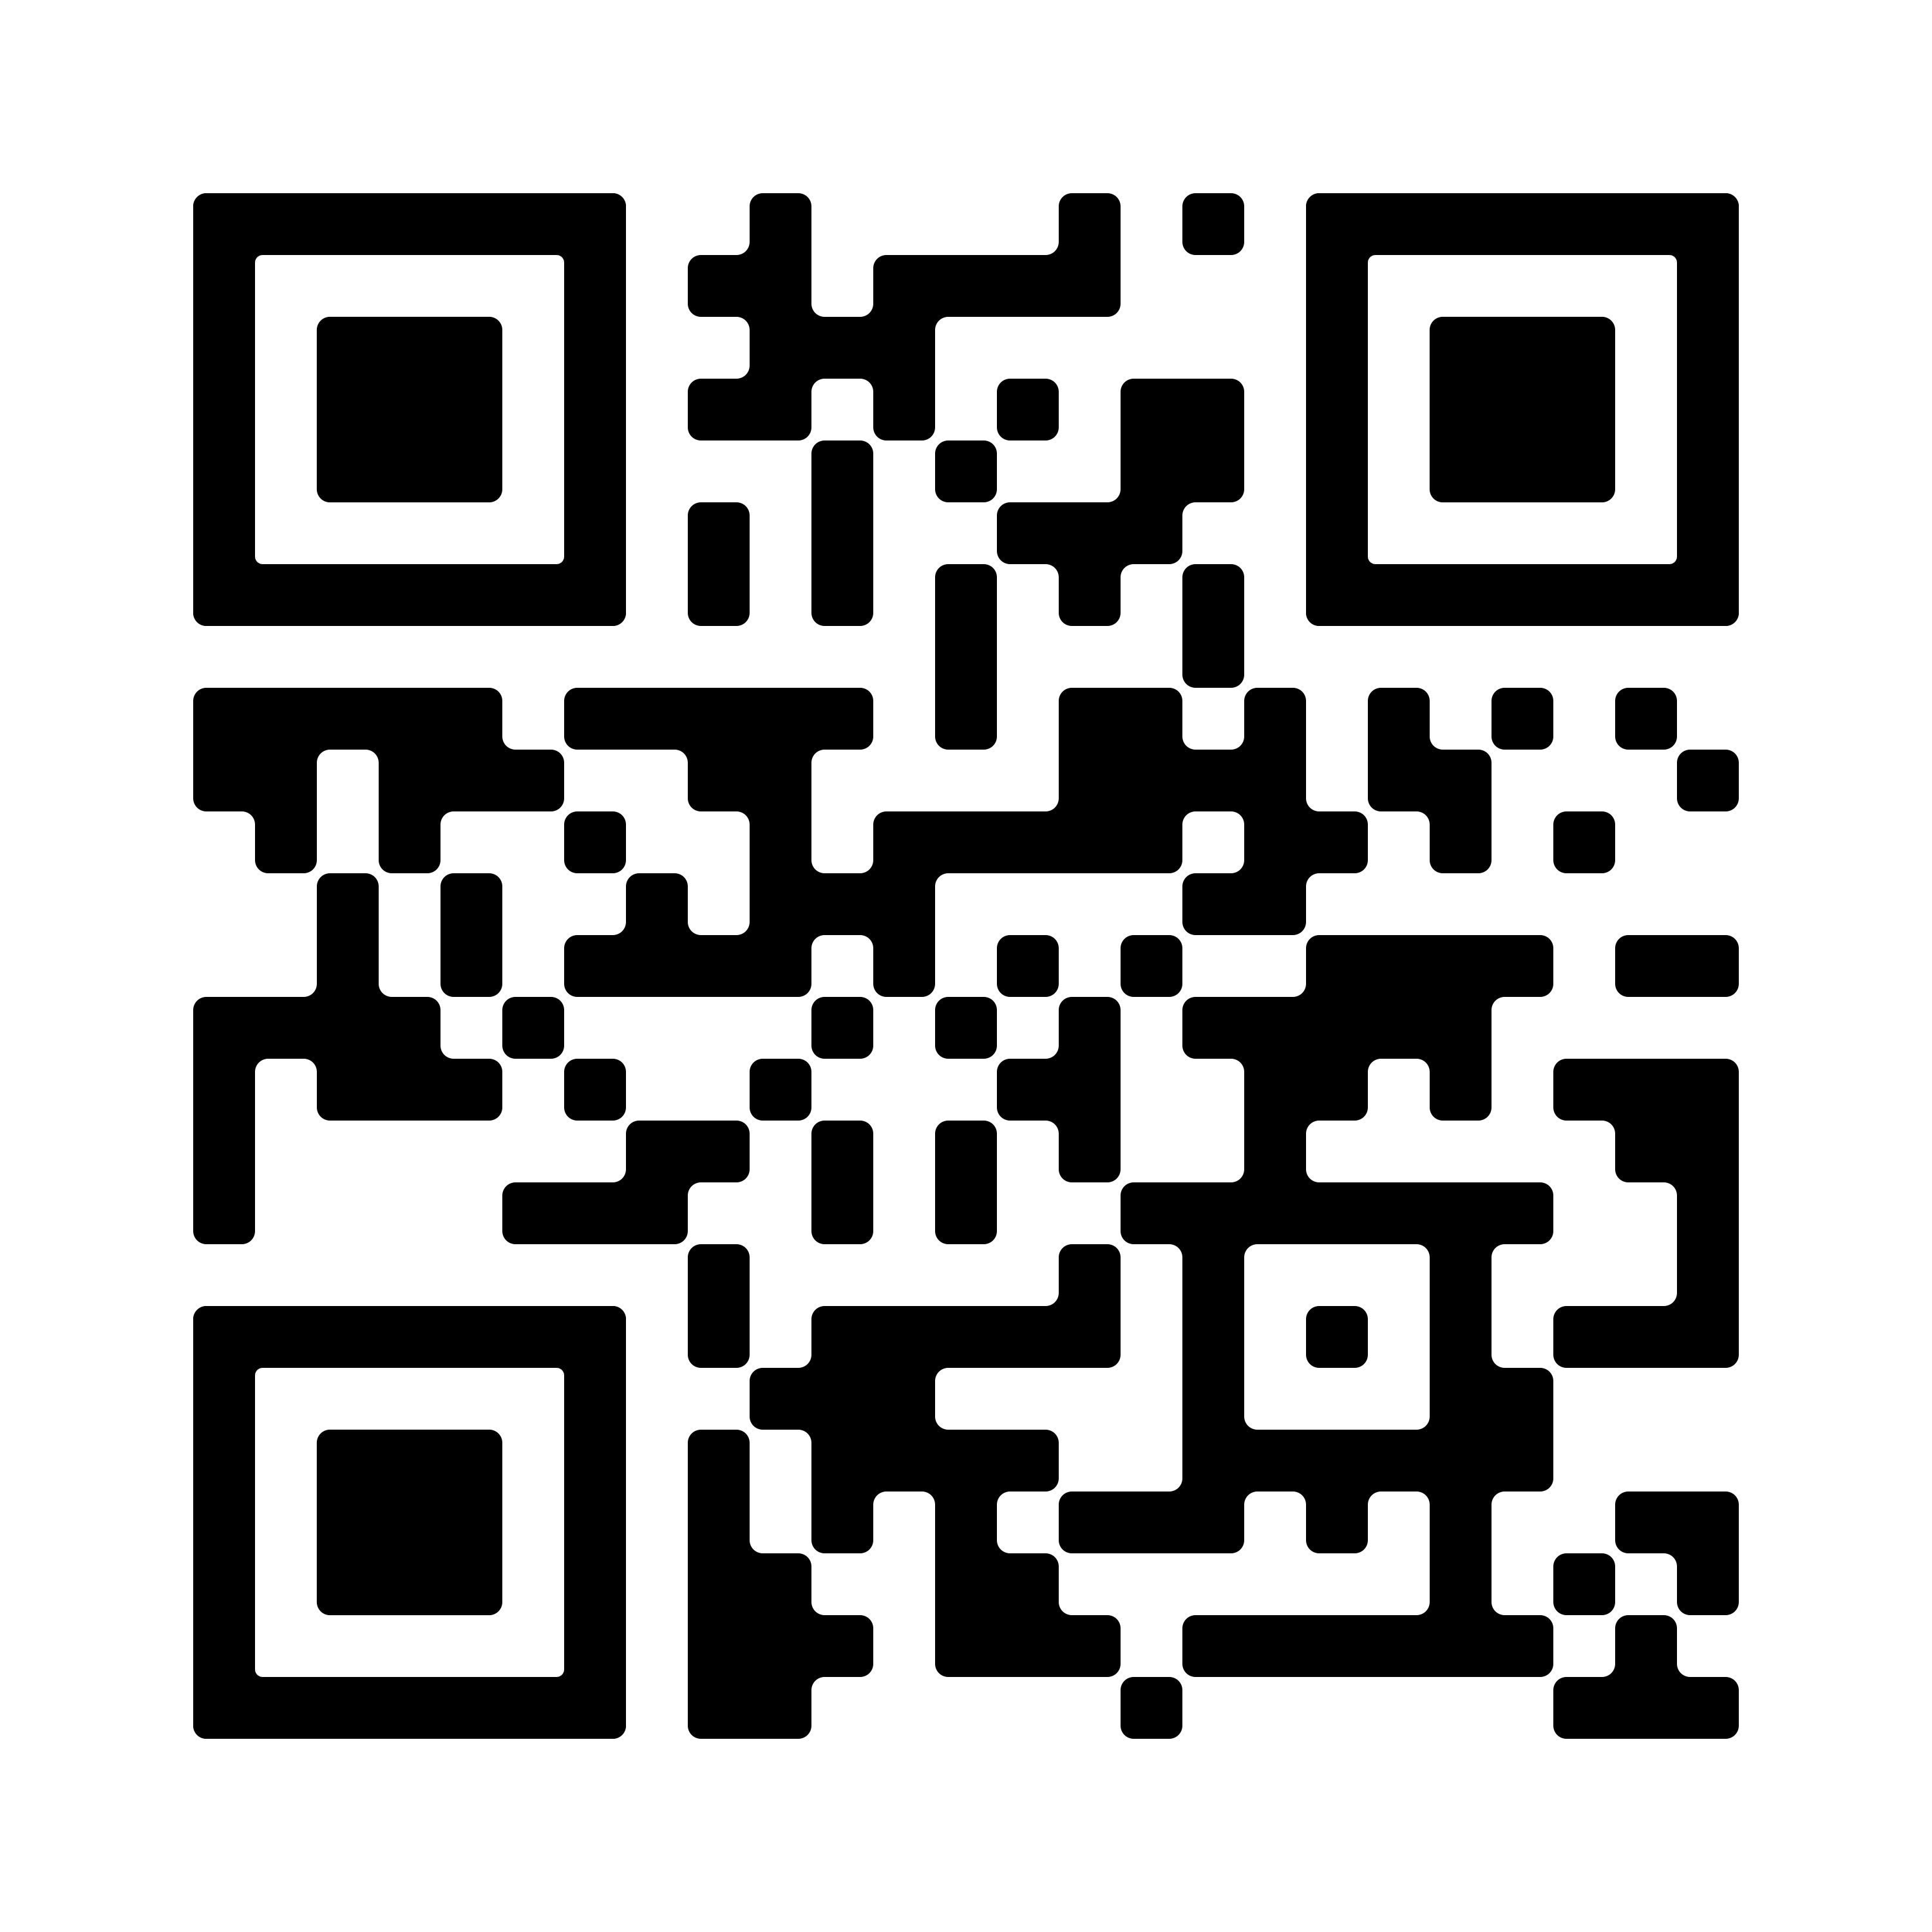

**App Store Google Play**

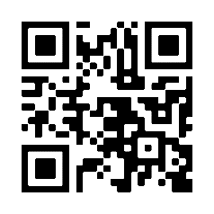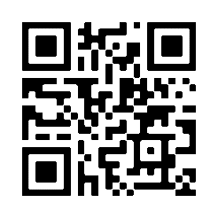

1. **Configurar su perfil**Abra la app FirstView**®** en su pantalla de inicio y comience el proceso de registro:
2. Seleccionar su estado o provincial
3. Seleccionar su distrito
4. Ingresar la identificación o código de distrito de su estudiante
5. Seleccionar el nombre de la ruta:

Después, se le pedirá **REGISTRARSE\***.   
*\*Su distrito escolar le proporcionará la información de registro referente a su parada escolar. El Soporte a clientes de FirstView***®** *no le puede proporcionar esta información.*

1. **Seguir una ruta**Una vez que confirme su cuenta, inicie una sesión y seleccione **Perfil** para "**Agregar un estudiante**" con la información que recibió de su distrito escolar. Después, seleccione si la ruta es matutina, de medio día o vespertina, busque el nombre de la ruta y seleccione su escuela (si aplica).
2. **Configurar alertas de distancia**Para configurar alertas de seguimiento de autobuses, se le pedirá “**Configurar notificaciones”.** Seleccione la ubicación en donde desea dar seguimiento al autobús, elija el tamaño de la geocerca alrededor de su ubicación y establezca un intervalo de tiempo. Cuando el autobús atraviese la geocerca en el interval seleccionado, recibirá una notificación de que el autobús se está aproximando. Los estudiantes aún deberán estar en su parada escolar asignada 10 minutos antes de la hora programada de llegada, según lo comunicado por el distrito escolar.
3. **Recibir notificaciones**Vaya a **Configuración** y seleccione "**Destinatarios de notificaciones**" para agregar notificaciones por correo electrónico para un máximo de 3 destinatarios, incluyendo a usted. En este pantalla, podrá también editar su **Perfil** o seguir otra ruta. Las alertas y notificaciones de su distrito o de la terminal de autobuses aparecerán bajo **Notificaciones** en el menú.  
   *\*Para recibir notificaciones push, deberá otorgar permiso a su dispositivo móvil para que reciba notificaciones de la app FirstView®. Se le preguntará cuando descargue la app, o también podrá confirmar o actualizar los permisos en la configuración de la app en su teléfono.*
4. **Solicitar ayuda o compartir comentarios**FirstView® cuenta con un dedicado equipo de soporte a clientes de lunes a viernes para ayudarlo:

* Llame sin costo al **888-889-8920** de las 7:00 a.m. a las 5:00 p.m. hora del este.
* Envíe un correo a Soporte a clientes: [support@firstviewapp.com](mailto:support@firstviewapp.com).
* Use el botón **“**✉**”** en la esquina derecha de la app para enviar sus comentarios.